بسم الله الرحمن الرحيم

رؤية تحليلية – سقوط أخلاقي للإمبراطورية

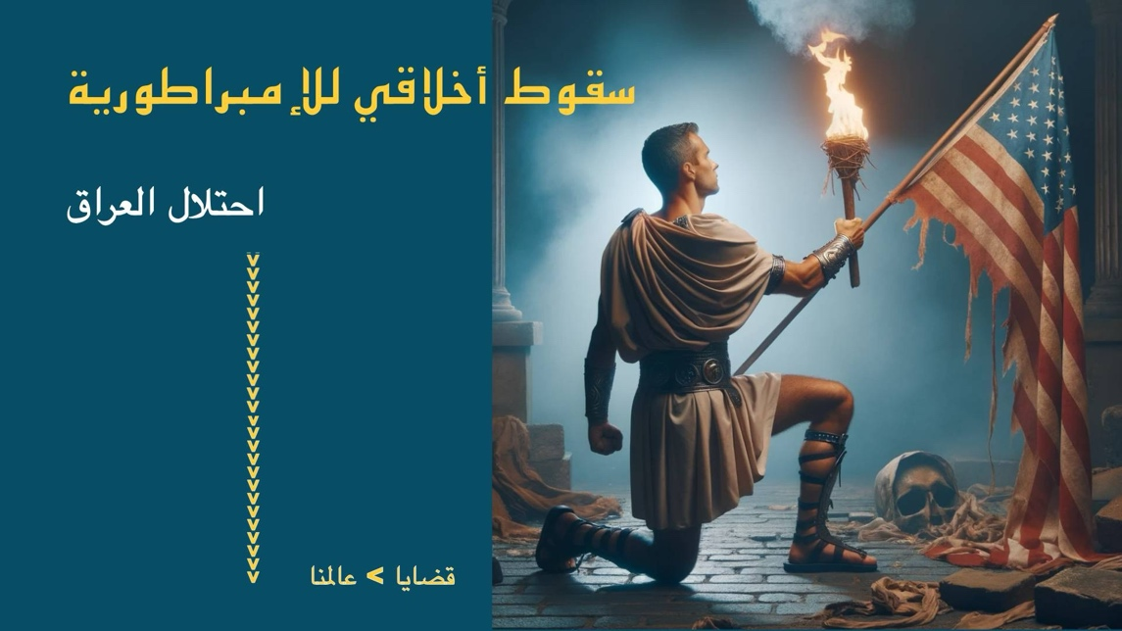

قضية العراق نموذج لممارسات الهيمنة الأمريكية
الضرر الأكبر لممارسات بوش وأعوانه وسياساتهم يصيب الولايات المتحدة الأمريكية

نبيل شبيب
١٣ / ٣ / ٢٠٠٣م

لا ينبغي توهم وجود قوة ساحقة ماحقة من وراء العجرفة الأمريكية مع العربدة الإسرائيلية في التعامل مع فلسطين وعموم المنطقة، إذا جعلنا التوهم ذريعة للتسليم وتعطيل طريق العمل والإعداد.
كذلك لا ينبغي الاكتفاء بقول هذا سقوط أخلاقي وقيمي يجسده الانحياز الغربي، إذا أدى ذلك إلى التغافل عن الألوف وعشرات الألوف من الضحايا من الأطفال الأبرياء وعامة المدنيين من أهل بلادنا.
لسنا أمام نهاية الطريق ولا في بدايته بل هذه محطة من المحطات، تكرر بعض ما سبقها، ولكن تظهر تفاصيلها للعيان بحكم تقنيات التواصل الحديثة.

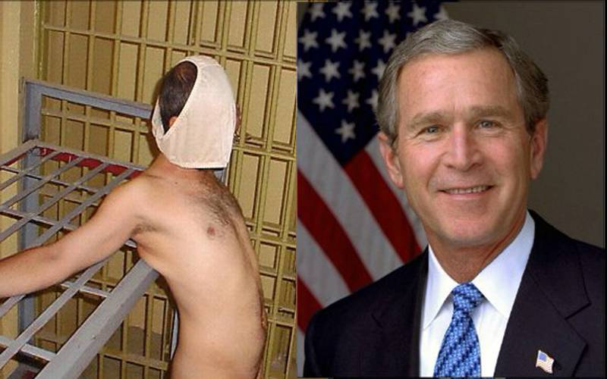
أما السقوط الأخلاقي للإمبراطورية الأمريكية المعاصرة حضاريا فقد بدأ قبل هيروشيما وتفاقم في فييتنام وبلغ قاعاً سحيقا في أفغانستان والعراق، وازدادت همجية أصدائه في مواجهة الطوفان هذه الأيام.
يعلم ذلك من عايش بعض الأحداث المعنية في العقود الماضية، ومن الضروري أن نربط الحاضر بالماضي لنستشرف المستقبل، وهذا مما تستهدفه إعادة نشر هذه الرؤية التحليلية في محطة إضاءات بعد نشره في شبكة إسلام أون لاين، يوم 17 / 3 / 2003م، عشية اندلاع حرب احتلال العراق آنذاك.
لم تكن الأمور تسير وفق الإرادة الأمريكية، وهذا ما بدأ يلقي بأثقاله على مسيرة فئة المحافظين الجدد، بعد انطلاقها من استغلال الأوضاع الدولية عقب الحرب الباردة، للقفز بالولايات المتحدة الأمريكية إلى موقع دولة إمبراطورية في القرن الميلادي الحادي والعشرين، بحيث تفرض إرادتها على سائر القوى الأخرى، صغيرة وكبيرة.
وكان قد انتشر الوهم في الفترة الفاصلة بين غزو أفغانستان وحرب احتلال العراق أنّ عسكرة الهيمنة الانفرادية بلغت مداها، وأن القوة الأمريكية الباطشة لن تجد من يقف في وجهها، وأن معارضة واشنطون في قراراتها تعني التعرض لغضبٍ مدمّر.
٠ ٠ ٠
توقيت المواجهة
مضمون التصريحات والمواقف الرسمية المتعجرفة، ولهجة إملاء الأوامر في استخدام الوسائل الديبلوماسية وغير الديبلوماسية، وعنصر الهيمنة في الأهداف المعلنة رسميا والمعروفة دون طرحها علنا، جميع ذلك معروف عن الحكومات الأمريكية السابقة وفي إطار تعامل واشنطون مع كثير من القضايا الدولية، ولكن لم يسبق أن بلغت في هذا التعامل درجة تثير الاشمئزاز إزاء ممارسة الابتزاز والاستفزاز بأساليب استعراضية علنية تجاه الأصدقاء والحلفاء والأتـباع على السواء، فهذا ما تجلّى في تعامل بوش الابن وأركان حكومته مع العالم على صعيد قضية العراق، ومن ذلك:
1- أسلوب استعراضي متعجرف
2- إعلان مباشر عن هدف الهيمنة العالمية
٣- التصريح بالمنطلق العقائدي-العسكري
٤- مضاعفة الاستهتار بالنظام العالمي والقانون الدولي
هنا تظهر قيمة المواقف الرافضة للحرب الأمريكية آنذاك، من جانب قوى دولية لطالما أكدت تلاقيها مع الهدف الرسمي المعلن أمريكيا، وهو تجريد العراق من أسلحته، بغض النظر عن مشروعية ذلك أو عدم مشروعيته، ولا أحد من هذه القوى الدولية يعترض على الحرب نفسها، ولكن كان المرفوض هو الأسلوب.
صدرت المعارضة من جانب ألمانيا أولا، وامتدت حتى باتت معارضة عالمية رسمية وشعبية واسعة النطاق، نتيجة إدراك المعترِضين أن الخطر الأمريكي خطر كبير عليهم هم، وليس على العراق فقط أو على المنطقة العربية والإسلامية فحسب.
سبق أن أدركت الغالبية ما تنطوي عليه السياسات الأمريكية من خطورة مستقبلية على المستوى العالمي حضاريا، دون استثناء حليف أو صديق أو تابع أو خصم للولايات المتحدة الأمريكية، واختار ألمانيا وفرنسا التوقيت المرتبط بقضية العراق للانتقال بالمواجهة مع القطب الأمريكي الواحد إلى العلن، وذلك عقب مرحلة مخاض بدأت على هذا الصعيد بعد انتهاء الحرب الباردة مباشرة.
يمكن القول إن ناقوس الخطر في أوروبا الغربية، قد بدأ يقرع مع ازدياد ظهور عناصر أساسية أخرى في السياسة الأمريكية العالمية:
1- تسارع الخطى الأمريكية في العام الأول من رئاسة بوش، على الطريق التي بدأت من قبل للخروج على مختلف عقبات القانون الدولي وتشكيلات النظام العالمي القائم، التي من شأنها أن تعرقل أهدافا أمريكية باتت علنية بصدد ترسيخ الهيمنة عالميا.
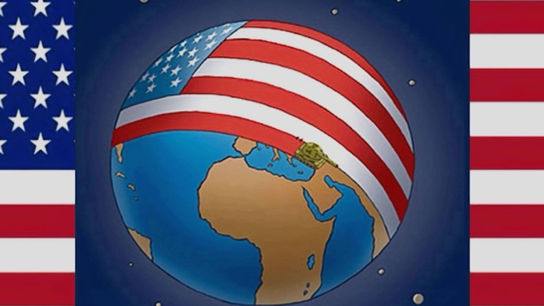
2- عسكرة مسيرة الهيمنة الأمريكية بما يتجاوز بكثير اعتبار ذلك ردّاً على تفجيرات واشنطون ونيويورك التي أصبحت ذريعةً لجعل هذه المسيرة هجومية، تحت عنوان الحرب الوقائية وعنوان استخدام الرد النووي ضد من لا يملك أسلحة نووية، ورفض إلغاء ما عُرف بمبدأ الضربة النووية الأولى الذي يُعتبر من مخلفات الحرب الباردة، وغير ذلك من الخطوات كالانسحاب من معاهدة 1972م للحدّ من الصواريخ النووية الدفاعية البعيدة المدى، إلى جانب المضي في تنفيذ مشروع الدرع الصاروخي.
3- ربط السياسات الأمريكية وثائقيا وتطبيقيا بنظرة عقائدية متصلبة، وهي المعروفة بالمسيحية الصهيونية لتيار المحافظين الجدد، أو المحافظين الأصوليين، وهذا ما بدأت بذوره قبل فترةٍ لا بأس بها، ووجد رواجا عقب سقوط الشيوعية، ثم بات مكشوفا في أعقاب انتخاب بوش الابن وتشكيل حكومته، وهنا لم يكن الأوروبيون على استعدادٍ لتفسير بعض التصريحات العلنية على هذا الصعيد بأنّها زلاّت لسان مثل ما كان في بعض القطاعات الرسمية وغير الرسمية في البلدان العربية والإسلامية، عندما تحدث بوش عن الحرب الإرهابية فقال إنها حرب صليبية.

ظاهرة الابتزاز العلني
رغم ذلك فوجئ الطرف الأمريكي بانتقال المواجهة مع الأوروبيين الغربيين إلى العلن، كما فوجئ بقدر أكبر أن تنطلق الشرارة الأولى من ألمانيا وليس فرنسا مثلا. ولم يؤخذ ذلك مأخذ الجد لعدة أسابيع فبقيت دون رد أمريكي على مستواها، فكانت تفسر بمتطلبات حملة انتخابية بألمانيا، حتى إذا ظهرت جديتها بوضوح مع صياغتها بأسلوب قطع طريق العودة عنها، فجاء رد الفعل الأمريكي بطريقة توجيه الإهانات.
منذ ذلك الحين، بدأت تظهر على مسرح السياسات الغربية، ولا سيما من الجانب الأمريكي، مظاهر الهبوط بالعلاقات الديبلوماسية وعقد الصفقات السياسية التقليدية في معالجة الأزمات، إلى مستوى التسابق على ابتزاز الأطراف الأخرى، إغراءً وترهيبا، كما تحول هذا الابتزاز من ممارسته وراء الكواليس، إلى العلن.
في فترة ماضية كانت وسائل الإعلام تنشر أحيانا بعض ما يتسرب إليها حول اللهجة الأمريكية المتعجرفة تجاه مسؤولين سياسيين من بلدان أخرى، فيبدو ذلك في منزلة فضيحة ديبلوماسية، ولكن بلغ الأمر درجة رفض الرئيس الأمريكي مجرد الالتقاء مع وفد وزاري يمثل قمة 22 دولة عربية، منها دول لا تستطيع القوات الأمريكية التحرك الفعال دون أرضها ومائها وأجوائها، وما لا تستطيع آلة الحرب ولا آلة الاقتصاد الاستغناء عن نفطها.
في الماضي القريب كانت واشنطون حريصة على التفسير الديبلوماسي لتصريحٍ ما، صدر بلهجة مزعجة، من قبيل ما أدلت به وزيرة الخارجية الأمريكية السابقة أولبرايت بشأن تعيين قيادات جديدة للقوات الأطلسية في الجناح الأوروبي، أما الآن فباتت تتوالى التصريحات الأمريكية على أعلى المستويات، عن أوروبا القديمة مع وضع ألمانيا في محور واحد مع كوبا وليبيا، بل حتى الحليف البريطاني لم يفلت من عجرفة وزير الدفاع الأمريكي رامسفيلد، وهو يشير إلى إمكانية الاستغناء عن خدماته العسكرية.
في الماضي كثيرا ما اعتُبرت عملياتُ المخابرات المركزية الأمريكية لتدبير انقلاب أو اغتيال رئيس دولة، جرائم بمفهوم القانون الدولي، فبقيت أسرارا من الناحية الرسمية -وإن كانت معروفة مكشوفة- فإذا انقضت الفترة الزمنية المقررة للكتمان الرسمي، وأصبح الأمر ثابتا موثقا علنيا، اضطرت وزارة الخارجية في واشنطون إلى الاعتذار العلني عما صنعته وزارة خارجية سابقا، كما كان مؤخرا في قضية الحكم الاستبدادي لبينوخيت في الأرجنتين أو قضية آليندي في تشيلي، أما الآن فيقف رئيس الدولة الأمريكية بنفسه ويتحدث عبر الإذاعة والتلفاز، بكل وضوحٍ مثيرٍ للعجب -كيلا نقول بصفاقةٍ تثير الرثاء- عن عزمه على تغيير البنية السياسية الهيكلية في منطقة بكاملها، ولا يتردد عن ذكرها مباشرة، وهي -وفق تسميتها الأمريكية- منطقة الشرق الأوسط، كما يعلن بوضوح أيضا، أن ما قرر هو أن يصنعه بأحد رؤسائها، وهو صدام حسين، أي شن حرب مدمرة على البلد وأهله بإذن أو دون إذن من مجلس أمن الأمم المتحدة، يريد أن يجعل منه درسا لسواه من حكام الدول العربية.

عندما دار الحديث حول تنافس أمريكي-فرنسي على أصوات الدول الإفريقية الثلاث الأعضاء في مجلس الأمن الدولي، غينيا والكاميرون وأنجولا، بدأت المقارنة بين حجم المساعدات المالية لكل من واشنطون وباريس، كما بدأ التذكير بكلمة السفير الأمريكي لليمن في فترة الإعداد لحرب الخليج الثانية: "هذا أغلى قرار اتّخذتموه" وعنى به وقوف اليمن في موقف المعارضة لتلك الحرب، وتلا ذلك قطع المساعدات المالية عن اليمن، فلم تستؤنف إلا بعد أن طوع اليمن نفسه لحرب الإرهاب الأمريكية. والواقع أنه إلى وقت قريب كانت الصفقات الديبلوماسية وما يرتبط بها من مدفوعات مالية، تجري وراء ستار، وإذا انكشف أمر بعضها فغالبا ما يصدر النفي الرسمي بإصرار مهما كان واهيا، وأصبح الحديث علنيا، مثاله توظيف صَرْفِ المليارات المقررة في الأصل لدعم الاقتصاد التركي من قبل اشتعال قضية العراق، أو التهديد بعدم صرفها، وذلك من أجل ابتزاز الموافقة على فتح جبهة عسكرية أمريكية ضد العراق على الأرض التركية، وشبيه بذلك الحديث العلني عن نقل القواعد العسكرية الأمريكية من ألمانيا إلى بلغاريا مع ربط ذلك بالحديث عن المليارات التي ينفقها الجنود الأمريكيون في البلد المضيف، وكذلك الحديث العلني أيضا عن 70 مليون دولار أمريكي وجنود أمريكيين في الفيليبين، وعن توظيف اتفاقات حرية التجارة مع المكسيك بموقفها في مجلس الأمن الدولي، وقائمة الأمثلة على الابتزاز المالي لأغراض عسكرية عدوانية قائمة طويلة.

مما يلفت النظر أن بعض التصريحات التي تنطوي على ابتزاز واضح، ولا سيما تجاه الدول ذات العلاقة باستصدار قرار تفويض بالحرب من جانب مجلس الأمن، لم تعد تُنشر في صيغة تسريبٍ غير مقصود لوسائل الإعلام، أو توصف لاحقا بزلة لسان، أو يوكل بها إلى مسؤولين حكوميين من الدرجة الثانية والثالثة، بل أصبح من هذه التصريحات ما يعلنه وزير الخارجية الأمريكي كولن باول بنفسه، وهو سلوك يتناقض مع قواعد التعامل السياسي الدولي سابقا، فوزير الخارجية يوصف برئيس الجهاز الديبلوماسي، الذي من المفروض أن يزيح من الطريق ما قد يسببه مسؤولون حكوميون آخرون من حرج في العلاقات مع الدول الأخرى، ولكن كان باول مباشرةً وراء أكثر من تصريح يهدد به الدول الصديقة بصورة خاصة، أنه لن يكون لها نصيب في عراق "ما بعد صدام" ما لم توافق مسبقا على الحرب الأمريكية ضده، وهذا مما دفع الاتحاد الأوروبي بعد شيء من الصبر الديبلوماسي إلى التصريح رسميا بأن الاتحاد الأوروبي لن يشارك في عملية إعادة إعمار العراق إذا نشبت حرب تتجاوز مجلس الأمن الدولي، وهو ما يعني واقعيا التهديد بعدم المشاركة في تغطية النفقات المالية الضخمة التي تفرضها مرحلة رعاية الناجين من دمار الحرب، وتأمين بقاء المشردين على قيد الحياة، ومحاولة إعادة الجهاز الإداري للعمل، وغير ذلك مما تقول دراسة للأمم المتحدة، إنه سيتطلب أكثر من ثلاثين مليار دولار سنويا ولأعوام عديدة.

وهم الزعامة الانفرادية
إذا كان التاريخ الأمريكي قد قام ابتداء على أساس منطق القوة وفرض الواقع القائم اعتمادا عليها، فإن العنصر العقائدي الحديث نسبيا في التوجهات السياسية الأمريكية يلعب أيضا دورا حاسما في انتشار وهم حكم العالم الحديث بأسلوب الإمبراطوريات القديم، أو وفق إصابة صانعي القرار في الدولة الكبرى، بما يمكن وصفه بجنون العظمة، على سبيل استعارة ما يستخدمه الأطباء النفسانيون في الأصل لوصف حالة مرضية لدى أفراد يُعالجون، ولو رغما عنهم، وليس لدى دول قادرة على أن تأبى العلاج بالقوة.

بالمقابل لا ينبغي إغفال تعامل بعض الدول، لا سيما في المنطقة العربية والإسلامية، مع الولايات المتحدة الأمريكية منذ نهاية الحرب الباردة، إذ كان تعاملَ التبعية شبه المطلقة بدعوى غياب البديل على المستوى الدولي، وكأن الأصل الطبيعي في السياسات الواقعية الحديثة ليس الاستقلال الحقيقي وإنما التبعية لطرف دولي ما.

هذا التعامل ساهم في تعزيز الوهم الإمبراطوري الأمريكي، وأعطاه بعض المرتكزات من قواعد وسواها ليقوم عليها ويترعرع دوليا. وبالمقابل نجد هنا أن الدول الأخرى رفضت هذا الأسلوب، بما في ذلك الدول الأوروبية، وهذا في وقت مبكر، كما يشير الإصرار الأوروبي أكثر من مرة على المضي في مشاريع تثبيت دعائم القانون الدولي من خلال مزيد من الاتفاقات الدولية العامة الملزمة، ومزيد من المنظمات العالمية، رغم المعارضة الأمريكية المتزايدة، بالضغوط المباشرة تارة، وبالامتناع عن المشاركة تارة أخرى، وبإجراءات مضادة تارة ثالثة، وهو ما يمكن العودة إلى أمثلة عليه في السنوات الماضية، على صعيد اتفاقية نزع الألغام الارضية المضادة للأشخاص، ومفاوضات ميثاق دولي حول المناخ العالمي، وتشكيل محكمة جنائية دولية، وغير ذلك، مما يمكن القول إنه يمثل خيوطا إضافية في نسيج القانون الدولي والنظام العالمي، وتقابله المعارضة الأمريكية المتزايدة مع التنصل من مبادئ وقواعد ملزِمة سابقة في القانون الدولي، فضلا عن الانسحاب من منظمات دولية، وأحيانا التعامل معها بأسلوبٍ أدى إلى الامتناع عن تكرار انتخابها فيها، كما كان مع مفوضية حقوق الإنسان ومع مجلس التنمية الاجتماعية والاقتصادية.

مع كل خطوة عالمية دون مشاركة أمريكية من هذه الخطوات، كان مستقبل القانون الدولي ومستقبل النظام العالمي يُطرح أوروبيا بمنظور السؤال التقليدي الباقي من حقبة الحرب الباردة: هل يمكن التحرك دون أمريكا؟ ولا يمكن القول بوجود جوابٍ قاطع في هذه الأثناء، ولكن يمكن القول بوجود جهاتٍ عديدةٍ تطرح بالمقابل السؤال: هل يمكن لأمريكا أن تتحرك دون بقية العالم؟.
لقد كشفت التطورات المرافقة للتعامل مع قضية الحرب العدوانية الأمريكية ضد العراق، أن سياسة الهيمنة الأمريكية لن تسفر عن نظام عالمي خاضعٍ لقبضتها، ولا عن منظماتٍ دوليةٍ خاضعة لها، أو عن قانون دولي تخرقه باستمرار دون جواب، وإنما ستسفر عن ازدياد حجم العزلة الأمريكية عالميا، إلى درجة تؤدي داخل الولايات المتحدة الأمريكية إلى غلبة تيار الاعتدال الأمريكي على التيار المتطرف عقائديا أو مصلحيا في اتجاه الهيمنة العالمية، وهذا ما يتطلع إليه الأوربيون وسواهم ممن يمضي في تطوير نسيج المنظّمات والاتفاقات الدولية رغم رفضها أو معارضتها أمريكيا.

وتبدو المرحلة الزمنية ما بين طبول الحرب والقصف الوحشي للجبال في أفغانستان، وطبول الحرب والقصف الوحشي للمدن الآهلة بالسكان في العراق، مرحلةً انتقالية على أكثر من صعيد. فبعد الطفرة الكبيرة وراء انتشار تصور استقرار الوضع العالمي الجديد على زعامة أمريكية انفرادية، تأتي قبل تحقيق ذلك الاستقرار مرحلةٌ ثانية تتميز بانشقاق كبير وسط شريحة الحلفاء التقليديين.
ولا يوجد ما يستدعي هنا مناقشةَ تصورات غير ناضجة، مؤداها مثلا أن بلغاريا يمكن أن تعوض ألمانيا في الصيغة السياسية والأمنية الأمريكية المرتكزة على القارة الأوروبية، أو مؤداها مثلا آخر، أن قطر يمكن أن تعوض عن السعودية فيما كانت تعتمد واشنطون عليه في المنطقة بمجموعها.
إذا كانت نهاية الحرب الباردة قد أسفرت عن استعداد أوروبا بمجموعها للمضي وراء السياسات الأمريكية، أو أسفرت عن استعداد العدد الأكبر من الدول العربية للمشاركة في حرب الخليج الثانية بقيادة أمريكية، فإن ما تطرحه المرحلة الراهنة، بغض النظر عن أن قضية حرب احتلال العراق تحتل محورها، إنما هو بداية خسارة مرتكزات أمريكية أساسية، ولا يمكن للهيمنة الأمريكية العالمية أن تتحقّق دون تلك المرتكزات، أو أن تتحقق بقوة مماثلة اعتمادا على مرتكزات أضعف.

وإذا كان العجز عن تحقيق الأهداف السياسية المرتبطة بالحرب العدوانية الأمريكية على العراق، يمثل سياسيا هزيمة أشبه بهزيمة فييتنام عسكريا أو هزيمة هيروشيما وناغازاكي أخلاقيا، فإن سقوط الوهم الإمبراطوري الأمريكي، سيظهر للعيان عبر السؤال المطروح للمرحلة المقبلة ولن يكون هو السؤال التقليدي في السنوات الماضية، بصدد زعامة انفرادية أو نظام عالمي متعدد الأقطاب، فقد بات ذلك شبه محسوم في تقدير خبراء السياسات الدولية، إنما هو السؤال عن السبل الأفضل لمواجهة الهيجان الأمريكي المسلح، بأسلوبٍ يمنعه من تدمير حصيلة التقدم البشري، والقليل المتحقق على صعيد تثبيت مرجعية ما، ناهيك عن شرعية دولية لنظام عالمي، وقد يوصل في نهاية المطاف إلى تحسين النظام العالمي، وإضافة بعض المشروعية عليه بمفهوم الشرعية الدولية القائمة على مبادئ القانون الدولي، وليس على هيمنة القوة والابتزازات المادية على صناعة القرار في الأجهزة الدولية مثل مجلس الأمن الدولي أو سواه.
نبيل شبيب

